Zápočtová úloha z předmětu KIV/ZSWI

OBJEKTOVÝ NÁVRH APLIKACE
pro Software umožňující výběr předmětu na monitoru

17. dubna 2018

Tým: RLP

Členové:
Tomáš | Rozsypal | rotosi@students.zcu.cz
Michal | Linha | mlinha@students.zcu.cz
Lukáš | Pavlík | lpavlik@students.zcu.cz
Obsah

1. Úvod 3
1.1 Účel systému 3
1.2 Odkazy na další dokumenty 3
2. Kontext a architektura systému 3
2.1 Kontext systému 3
2.2 Architektura systému 4
2.3 Zvolená technologie, programovací jazyk ad., důvody 4
3. Typy informací zpracovávané systémem 4
4. Návrh systému 4

1. Úvod
Tento dokument popisuje software pro Eye Tracker umožňující výběr obrázků z množiny obrázků zobrazených na monitoru. Software je vytvářen v rámci předmětu KIV/ZSWI a slouží k základnímu seznámení s funkcemi a architekturou systému.

1.1 Účel systému
Hlavním účelem programu je umožnit uživateli vybrat jeden nebo více obrázků z množiny obrázků na monitoru pouze pomocí určení směru pohledu a následného mrknutí. Obrázky představují činnosti nebo potřeby člověka, například: obrázek jídla znamená, že uživatel má hlad atd. Projekt má do budoucna za úkol pomoci lidem bez možnosti pohybu a komunikaci s okolním světem.

1.2 Odkazy na další dokumenty
Veškeré informace k softwaru Pupil jsou k dispozici na uložišti GitHub:
Moritz Kassner, William Patera, Pupil Github Repository - https://github.com/pupil-labs/pupil

2. Kontext a architektura systému

2.1 Kontext systému
Tento systém je založen na open-source platformě Pupil. Pupil je software určený ke sledování a nahrávání pohybu zorničky v předem definované oblasti jednoznačně určené kalibrací kamery. Systém obsahuje jednoduché uživatelské rozhraní pro nastavení, kalibraci a výběru obrázků, a komponentu pro vybrání konkrétního obrázku z matice podle zaměření zorničky uživatele.
«include»
«include»
Obr. č. 1 Diagram případů užití

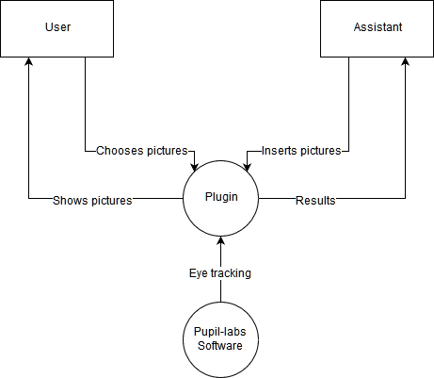

Obr. č. 2: Kontextový diagram

2.2 Architektura systému
Tento projekt je postaven nad softwarem Pupil, ze kterého využíváme množství modulů.

2.3 Zvolená technologie, programovací jazyk ad., důvody
Veškeré programování je v jazyce Python 3.6, jelikož v něm je původní software Pupil napsán. Z původního softwaru Pupil jsou využity nezbytné knihovny a moduly pro snímání zorničky oka uživatele.

3. Typy informací zpracovávané systémem
Aplikace zpracovává data z kamery Pupil. Tyto data obsahují informaci o pozici zorničky uživatele. Pro data o pozici zorničky máme přístup přes interface. Dalšími vstupními daty programu jsou obrázky, které může uživatel nahrát do galerie. Obrázky mohou být typu png, jpeg.

4. Návrh systému
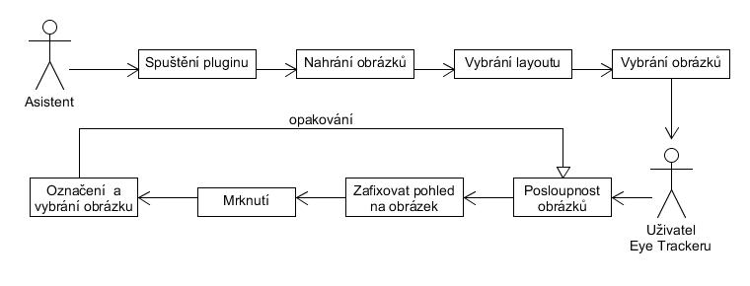

Obr. č. 3: Diagram aktivit

